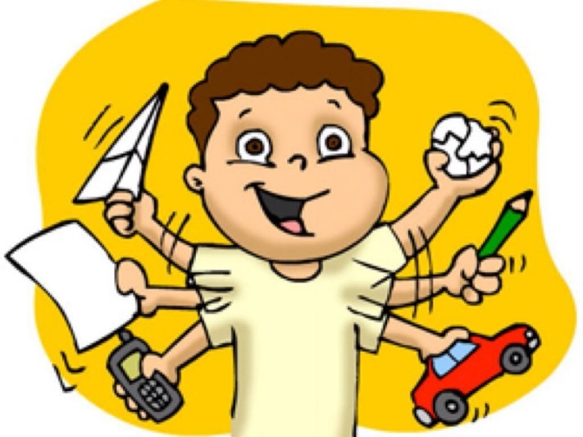
DİKKAT EKSİKLİĞİ HİPERAKTİVİTE BOZUKLUĞU
- Dikkat eksikliği ve Hiperaktivite
Bozukluğu bireyin yaş ve gelişim düzeyine uygun olmayan aşırı hareketlilik, istekleri erteleyememe (Dürtüsellik) ve dikkat sorunlarıyla kendini gösteren bir psikiyatrik bozukluktur.
- Bir duruma veya konuya yoğunlaşma
(konsantrasyon ) güçlüğü nedeniyle okulda öğrenilmesi gereken bilgiyi öğrenememe, verilen görevleri zamanında yapamama, organize olamama ve kendilerinden istenileni sırayla yapmada sabredememe durumudur.
BELİRTİLERİ:
Çocukta gelişimsel olarak aşağıdaki 3 temel sorun ortaya çıkmaktadır:
1. Kısa dikkat süresi
2. Yetersiz dürtü kontrolü
3. Aşırı hareketlilik
Dikkat Sorunları:Dikkatin bir noktaya toplanabilmesinde güçlük, dış uyaranlarla dikkatin çok kolay dağılabilmesi, unutkanlık, eşyalarını ve oyuncaklarını sık sık kaybetme ve düzensizlik gibi belirtiler dikkat sorunlarının bulunduğunu gösterir.
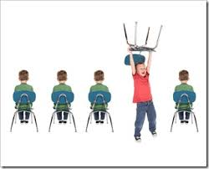
Dürtüsellik: Acelecilik, istekleri erteleyememe, sorulan sorulara çok çabuk cevap verme, başkalarının sözlerini kesme ve sırasını beklemekte güçlük çekme gibi özellikler dürtüsellik sorunları bulunduğunu düşündürür.
Aşırı Hareketlilik: Çocuklar erişkinlere göre daha canlı ve hareketlidir. Ancak bu hareketlilik çocuğun kendi yaşıtlarıyla karşılaştırıldığında belirgin düzeyde daha fazla olduğundan aşırı hareketlilikten söz edilir.

Ayrıca çocukta aşağıdaki belirtiler de sıklıkla görülür:
- Sık sık etkinlik değiştirme, Bir aktiviteden diğer aktiviteye kayma,
- Verilen ödevlerden çabuk sıkılma,
- Çevresel uyaranların varlığında dikkatin çabucak dağılması,
- Ders esnasında hayallere dalma (akademik ölçüt),
- Konu üzerinde belli bir süre çaba göstermeyi sürdürememe,
- Dikkatini sürdürmede güçlük çekme,
- Kuralları umursamama,
- Sırasını bekleyememe,
- Kıpır kıpır olma ve yerinde oturmada güçlük çekme,
- Aşırı hareketlilik veya kıvranma,
- Huzursuzluk,
- Çok konuşma, sıklıkla ne söylendiğini dinlememe,
- Sıklıkla bir şeyler kaybetme,
- Sınıfta sorulara birden atlayıp cevap verme, sıklıkla araya girme, söz kesme,
- Sessizce oynamada güçlük çekme,
- Sıklıkla tehlikeli aktivitelerle uğraşma belirtisi gösterir.
- Genellikle yürüme gibi motor davranışları erken gelişirse de kendi kendine giyinme, pabucunu bağlama, düğmesini ilikleme gibi ince motor hareketlerinde geri oldukları, hep sakar ve beceriksiz çocuklar olarak tanımlandıkları görülür.
- İnsan resmi çizmelerinde, geometrik şekilleri kopya etmede başarılı değillerdir.
- Arkadaşlarının onların beceriksizliğini anlayıp alay etmemesi için kendileri arkadaşları ile alay eder,
- Kardeşleriyle olan ilişkilerinde kabalıklarına, saygısızlıklarına, vurup kırıcılıklarına, onları korkutarak veya döverek eziyet ettiklerine sıklıkla rastlanır. Kardeşlerin daha başarılı olduğu durumlarda ortaya çıkan imrenme ve kıskanma duyguları ilişkileri büsbütün bozar.

DEHB belirtilerinin 12 yaşından önce başlaması ve en az 6 aydan beri okul ve ev ortamında devam ediyor olması gerekir. Başlangıcı genellikle 3 yaş dolaylarında olmakla birlikte, tanı düzenli öğrenim için gerekli dikkat süresi ve yoğunlaşmasının gelişmesinin beklendiği ilkokul yıllarında konulmaktadır.
DEHB tanısı Çocuk ruh sağlığı ve hastalıkları kliniğinde uzman bir ekip (çocuk psikiyatristi, klinik psikolog ve özel eğitim uzmanı) tarafından konulur.
TEDAVİ
DEHB’nin tedavisinde psikososyal ve tıbbi girişimleri içeren çok yönlü tedavi (multi-modal) yaklaşımları söz konusudur: Anne-baba eğitimi, Bilişsel-davranışçı tedaviler, Özel eğitim programları, Diyetin düzenlenmesi, İlaç Tedavisi.
Bireysel farklılıklar açısından her çocuk için ayrı bir tedavi düşünülmelidir.
Nedene yönelik değil, belirtilere yönelik tedavi söz konusudur.

ANNE BABALAR NE YAPMALI?
- Çocukların farklı ve güçlü yanları belirlenmeli. Bu neler yapabileceği konusunda aileye yol gösterecektir.
- Evde yaşayan herkes çocuğun sorunlarını tam olarak bilmelidir.
- Çocuk için kısa ve uzun vadeli beklenti tabloları oluşturulmalı. Aşırı beklentiler içine girerek çocuk bıktırılmamalı.
- Çocuk, aileyi dinlemiyor gibi davranıyor, görmezden geliyorsa yanına gidilmeli, göz teması kurup, dokunarak onunla konuşmaya başlanmalı.
- Okul ödevlerini yaparken, çalışma süresini kısaltılmalı. Sık sık kısa aralar verdirilmelidir.
- Çocuğun zorlandığını ya da sıkıntıya girdiğini fark edildiği zaman gerginliğini azaltmak ve öfkesini engellemek için ona yardım edilmeli ve cesaret verilmeli ya da iş yükünü azaltarak nefes almasına izin verilmeli. Ancak önceden koyulan yasak ve kurallar bozulmalıdır. Çocuğun olumlu davranışlarını mutlaka görülmeli. Bunun yanında küçük olumsuz davranışları görmezden gelinmeli. Olumlu davranışlar için çocuk özendirilmeli.
- Kesin olarak yapılmasını istenmeyen davranışlarla, izin verebilecek davranışları çocukla konuşmalı ve bu konuda kararlı olunmalıdır.
- Çocuğa açık, kısa ve kesin yönergeler verilmeli ve ailenin isteğinin yerine getirilip getirilmediğini izlenilmelidir.
- Ev dışında sosyal ve sportif faaliyetlere katılmasına yardımcı olunmalı. Bu faaliyetlerin çocuğa zorlayıcı yük getirmemesine ve keyif almasına özen gösterilmelidir.
- Ev içinde yapabileceği küçük sorumluluklar verilmeli. Bu sorumlulukları yerine getirdiğinde bunun hoşa gittiği belirtilmelidir.
- Çocuğa gerekli açıklamaları yapılmalı, ancak bunu yaparken onu azarlamaktan, eleştirmekten ve küçük düşürmekten kaçınılmalıdır. Bunun yanı sıra başkalarının yanında da çocuğunuzu azarlayıp, eleştirmekten ve başka çocuklarla kıyaslamaktan kaçınılmalıdır.
- Çocuğa başarılı olabileceği durumlar yaratılmalı ve çocuğa uygun aktiviteler seçilmelidir. Böylece kendini gösterme fırsatı yakalayabilir ve bir şeyler başardığını hissedebilir. Böylece yeni başarılar için istek duyacak ve çaba gösterecektir.
- Onu sevdiğinizi hissettirin…

DİKKAT EKSİKLİĞİ VE HİPERAKTİVİTE BOZUKLUĞU

VELİ BİLGİLENDİRME BROŞÜRÜ

YUNUS EMRE ANAOKULU REHBERLİK SERVİSİ

ESRA KÜÇÜKBAYRAK
NİSAN-2019

